Сценарий образовательной деятельности

«В гостях у сказки «ВОЛК И СЕМЕРО КОЗЛЯТ»

Анализ загадки Н. Григорьевой
С мамой жили, не тужили, Травку ели, воду пили. Маму слушались всегда, Но пришла в их дом беда.
Кто жил в лесу с мамой? Какая беда пришла в их дом? Отгадайте название этой сказки: «Три медведя», «Волк и семеро козлят»...? Кто же из нас прав? Послушайте дальше...
Серый волк пришел в их дом И детей нашел он в нем. Всех детей спасла их мать. Эту сказку как назвать?

Создание проблемной ситуации. Беседа и показ рисунка

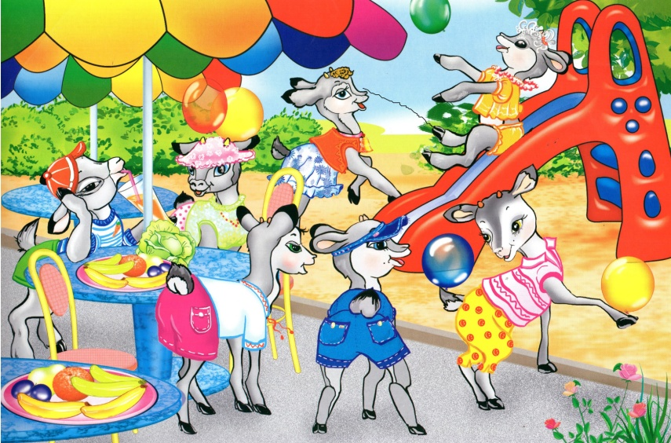
Кто вам больше нравится в этой сказке: коза или ее дети? Почему? Изменится ли у вас мнение, когда я вам предложу новую сказку о козлятах? Посмотрите (показ рисунка)', дети, не послушав маму, оставили дом и пошли развлекаться в кафе. Что они делают? Как себя чувствуют? Почему козлята забыли про наказы Мамы-Козы? Что же в это время происходит в их домике? Волк пришел и увидел дверь открытой, а домик — пустым. Придет ли волк в кафе или станет дожидаться козлят? Где он спрячется? Что случится дальше?

Подбор пословиц и выражений к сказке «Волк и семеро козлят»
«Сколько волка не корми — он все в лес смотрит». «Волк каждый год линяет, а обычаев не меняет». «Смелость города берет». «Не все с рук сходит». «Захотел волк побыть в овечьей шкуре, да не вышло».

Этюд «Мы — мимы»
Взрослые берут на себя роли волка и козы, а дети — козлят. Затем все вместе только с помощью мимики, жестов, телодвижений показывают сказку на фоне тихо звучащей музыки.

Сказочная математика
Герои сказок «Волк и семеро козлят» и «Репка» встретились в кафе и начали танцевать. Сколько получилось пар? Есть ли герои без пар? Почему?
Среди семерых козлят двое любят смотреть «мультики», двое строить домики, а остальные любят слушать сказки мамы- козы. Сколько козлят любят слушать сказки?
Минутка фантазии. Закройте глаза и придумайте своё продолжение истории про Волка и семерых козлят. (Включается запись инструментальной музыки). Расскажите, какое вы нашли решение ситуации?
Рисунок: «Сказка на новый лад». Дети самостоятельно выбирают изобразительный материал, расположение на листе бумаги формата А4, под спокойную музыку воплощают свой замысел.
Рефлексия: «Моя история»

Выставочная галерея: « Подружись со сказкой».

